صندوق الادوات Tool Box

یشتمل على مجموعة من أدوات تسھل التعامل مع Visual Basic وتستخدم في إعداد البرامج ویمكن نقل صندوق الادوات إلى أي مكان داخل الشاشة مما یسھل التعامل معھ ومع بقیة عناصر الشاشة .تسمى الادوات التي یشتمل علیھا مربع الادوات ب الادوات الاساسیة . Basic Control

الشكل التالي یبین صندوق الادوات، حیث یمكننا ان نختار منھ أي عنصر من عناصر التحكم ووضعة في النموذج ومن ثم نقوم بواسطة الخصائص و الشفرة البرمجیة بتحدید سلوك ھذه العناصر او مظھرھا لتؤدي الغایة المرجوة منھا .و الضافة اي عنصر تحكم الى النموذج نقوم ب:

.1النقر على العنصر الذي نرید استعمالة

.2نننقر داخل النموذج في المكان الذي نرغب و نسحب الفأرة مع استمرار الضغط

.3نحرر الفأرة

- یمكن أیضا "اضافة اي عنصر تحكم من خالل النقر المزدوج بالفأرة على العنصر الذي نرغب بنقلة الى النموذج و في ھذه الحالة سیتم وضع العنصر في مركز النموذج و بالقیاس الافتراضي.

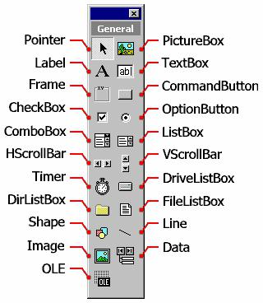

- المؤشر Pointer یستخدم الختیار ادوات تحكم اخرى.

- صندوق الصورة Picture box لعرض الصور

- اداة العنوان Label لعرض عناوین داخل النموذج.

- صندوق النص Text Box الدخال النص اوال

- الاطار Frame تستخدم لتحدید مجموعة من الادوات ضمن اطار واحد.

- زر الاوامر Command Button یتم من خاللھا یمكن تنفیذ الكثیر من التطبیقات.

- صندوق الفحص Check Box یعرض عدة صنادیق فحص ویسمح للمستخدم باختیار واحد او مجموعة من الاختیار ات حسب حاجة المستخدم.

- زر الاختیار Option Button تستخدم عندما یراد عرض مجموعة من البدائل وتسمح للمستخدم بخیار واحد فقط.

- اداة السرد والحوار Combo Box ویستخدم لتخزین البیانات بشكل قائمة Drop Down list

- صندوق القائمة List Box تستخدم عندما یراد خزن البیانات بشكل قائمة. .11 شریط الدحرجة الافقي Horizontal Scrollbar الجراء التحرك بشكل افقي.
  - شریط الدحرجة العمودي Vertical Scrollbar الجراء التحرك بشكل عمودي.

  - الموّقت Timer لتنفیذ اجراء معین في وقت معین.

  - صندوق قائمة الاقراص Drive List Box یستخدم لعرض قائمة باسماء جمیع الاقراص الموجودة على الجھاز.

  - صندوق قائمة اسماء الفھارس Dir List Box) یستخدم لعرض قائمة باسماء الفھارس التي یحتویھا القرص

  - صندوق قائمة اسماء الملفات File List Box یستخدم لعرض قائمة باسماء الملفات التي یحتویھا الفھرس.

- اداة الاشكال Shape لرسم اشكال ھندسیة معینة

.18 اداة الخط Line لرسم خط على النموذج.

  - اداة الصورة Image اداة مشابھة لصندوق الصورة لكنھا تمتاز بخاصیة الامتداد Stretch

  - قواعد البیانات Data یستخدم لالتصال مع قواعد البیانات.

- اداة ربط وتضمین OLE للربط مع برامج اخرى.

البرمجة بلغة الفجوال بیسك:

تعتبر البرمجة المرئیة من أھم المزایا في الفجوال بیسك و التي جعلت منھ اداة قویة و فعالة لتطویر المشاریع ،اذ یتم القیام بجزء ال بأس بھ من العمل عن طریق اضافة النماذج و عناصر التحكم الى المشروع و تغییر ابعاد و مظھر ھذه العناصر لتكون في النھایة واجھة تطبیق جذابة و فعالة في نفس الوقت أن عملیة اضافة النوافذ و عناصر التحكم وحدھا ال تكفي لصنع تطبیق مفید، إذ یجب إضافة الشفرة code لیكتمل عمل التطبیق .و الشفرة ھي عبارة عن مجموعة من الایعازات التي تحدد للحاسوب ماذا یجب فعلة و یتم عادة ربط ھذه الشفرة ب الاحداث Event التي تمثل الشرارة التي تحرض البرنامج على العمل،كما یحدث عند النقر على زر أو تغییر قیاس نافذة ما.

مثال:1

لدینا النافذة Form1 التي تحوي بداخلھا على عنصري تحكم نوع Command Button كما في الشكل التالي:
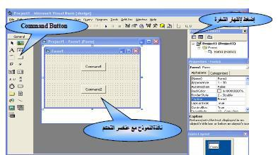

لعرض الشفرة الخاصة بھذا النموذج ننقر على زر View Code في نافذة مستكشف المشاریع
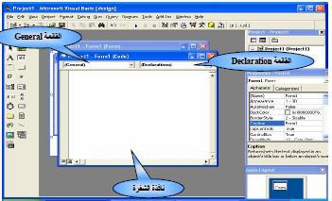

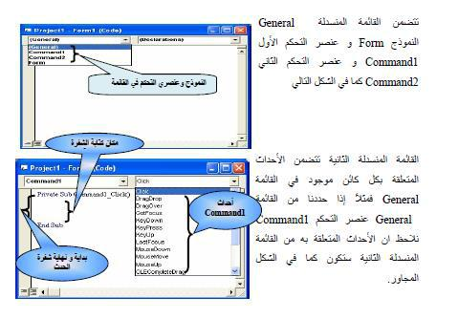

نالحظ ھنا ان لعنصر التحكم Command1 مجموعة من الاحداث وأن لكل حدث من ھذه الاحداث الشفرة البرمجیة الخاصة بھا إذ یقوم الفجوال بیسك بكتابة بدایة و نھایة شفرة الحدث بشكل تلقائي و بینھما یستطیع المبرمج كتابة الشفرة التي یرغب ان تنفذ عند وقوع الحدث. یجب مالحظة انھ من الممكن كتابة شفرة لعدة احداث و لعنصر تحكم واحد كما في الشكل التالي:
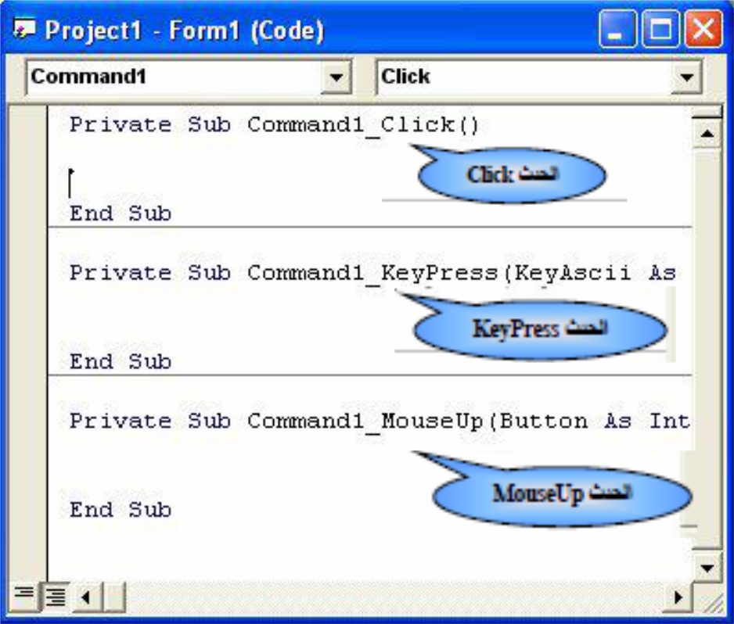

الاشارة إلى النماذج وعناصر التحكم من الشفرة البرمجیة :(Code)

من العادات الجیدة والتي یستخدمھا كثیر من المبرمجین استخدام البادئة المكونة من ثالثة حروف والتي تعبر عن نوع العنصر عند تسمیتة وفیما یلي البادئات الشھیرة للعناصر المختلفة التي تستخدمھا :Visual Basic
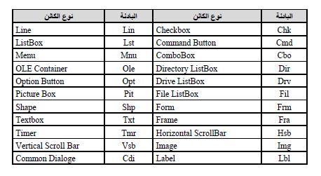

ضبط خصائص الادوات:

یتم قراءة وضبط قیم الخصائص تماما كما نفعل مع المتغیرات Variables ویمكن استخدامھا في عبارات مقارنة أو عملیات حسابیة أو استخدام عبارة التخصیص Assignment والتي یوجد بھا عالمة = لتحدید قیمة خاصیة ما. تستخدم التسمیة المنقوطة عندما ترید الرجوع إلى أحد الخصائص ، وان أردت الاشارة إلى خاصیة ألحد كائنات نافذة أخرى تضع اسم النافذة في البدایة ، أي ان الصیغة العامة السم الخاصیة

FormName.ObjectName.PropertyName:

تتم عملیة ضبط خصائص عنصر التحكم من خالل نافذة الخصائص او الشفرة البرمجیة وكما مبین في الشكل التالي:
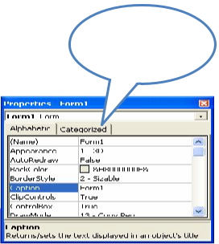

یتم تحدید اي من الخصائص

المراد تغییرھا مننافذة الخصائص

و یتم اسناد القیمة الجدیدة لھا
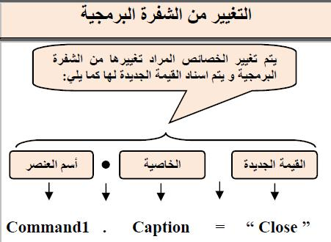

ھنالك بعض الخصائص غیر متاحة أثناء التشغیل أو تكون للقراءة فقط أثناء التشغیل والبعض الاخر متاح فقط أثناء التشغیل و غیر متاح أثناء التصمیم ، من المستحسن دائما ذكر اسم الخاصیة أثناء الاشارة إلیھا الا ان Visual Basic یدرك خصائص معینة على إنھا افتراضیة لعنصر معین فتدرج آلیا إن لم تذكر خاصیة أخرى بعد اسم العنصر ObjectName فمثال الخاصیة Caption ھي الخاصیة الافتراضیة للعنوان Label فان كتبنا Label1 منفردة كان معناھا .Label1.Caption الجدول التالي یوضح الخصائص الافتراضیة لألدوات الاساسیة:
